Государственное автономное учреждение
дополнительного профессионального образования
Чукотского автономного округа
«Чукотский институт развития образования и повышения квалификации»

Региональный конкурс
«Методическая деятельность: опыт, развитие, потенциал»
Номинация: «Молодому специалисту рекомендуется»

Подготовка к ГИА по информатике по разделу «Электронные таблицы»
(методические рекомендации)

Копылова Наталья Леонидовна,
методист отдела методического сопровождения
образовательных учреждений Анадырского
муниципального района ГАУ ДПО ЧИРОиПК

г. Анадырь, 2017 г.
Процесс Государственной итоговой аттестации предусматривает применение стандартизированных тестов для контроля качества подготовки учащихся и в целом всего учебного процесса в средней школе.
Цель данной работы – осветить общие вопросы подготовки к ГИА по ИНФОРТАТИКЕ и ИКТ по разделу «Электронные таблицы», дать обзор печатных и электронных ресурсов.
Рассмотрим структуру контрольных измерительных материалов для проведения в 2017 году основного государственного экзамена по ИНФОРМАТИКЕ и ИКТ:
Часть 1 содержит 18 заданий базового и повышенного уровней сложности, среди которых 6 заданий с выбором и записью ответа в виде одной цифры и 12 заданий, подразумевающих самостоятельное формулирование и запись экзаменуемым ответа в виде последовательности символов.
Часть 2 содержит 2 задания высокого уровня сложности. Задания этой
части подразумевают практическую работу учащихся за компьютером с использованием специального программного обеспечения. Результатом исполнения каждого задания является отдельный файл.
Продолжительность экзамена составляет 150 минут. Разработчики тестов советуют задания первой части выполнить за 75 минут, оставив столько же на выполнение заданий второй части [2].

Прекрасную возможность отработать экзаменационный процесс, изучить возможные типы заданий и повторить учебную программу предоставляет ряд ресурсов Интернет, на которых представлены экзаменационные демоверсии ГИА по информатике 2017 года, подборка дополнительных задач и онлайн-тестов:

fipi.ru,

https://inf-oge.sdamgia.ru/,

http://onlinetestpad.com/ru/tests/informatics/oge,

http://gia-online.ru/tests/10,

http://relasko.ru/forum/66-19882-1,

http://kpolyakov.spb.ru/school/oge/online.htm и другие.
Также можно подобрать немало печатных изданий (существующих и в электронном виде), которые будут полезны как для учащихся при самостоятельной подготовке к экзамену, так и для преподавателей осуществляющих подготовку к ГИА по информатике:
http://zubrila.net/books/informatika-i-ikt/oge-gia-po-informatike-i-ikt/,
http://www.alleng.ru/edu/comp3.htm,
http://11klasov.ru/giaoge/giainform/,
http://nashol.com/ekzamenacionnie-bileti-po-informatike/.
Что же касается подготовки конкретно по разделу «Электронные таблицы», то согласно «Кодификатору элементов содержания и требований к уровню подготовки обучающихся для проведения основного государственного экзамена по ИНФОРМАТИКЕ и ИКТ» в перечень проверяемых элементов содержания входит раздел «Математические инструменты, динамические (электронные) таблицы», включающий такие элементы: ввод данных в готовую таблицу, изменение данных, переход к графическому представлению, ввод математических формул и вычисления по ним, представление формульной зависимости в графическом виде. Здесь же, в перечне требований к уровню подготовки обучающихся указано умение создавать и использовать различные формы представления информации: формулы, графики, диаграммы, таблицы (в том числе динамические, электронные, в частности в практических задачах); переходить от одного представления данных к другому [2] (http://www.fipi.ru/oge-i-gve-9/demoversii-specifikacii-kodifikatory, http://zubrila.net/books/informatika-i-ikt/oge-gia-po-informatike-i-ikt/2017-god/oge-2017-informatika-i-ikt-demoversiya-spetsifikatsiya-kodifikator.html).
Выделим проверяемые элементы содержания по разделу «Электронные таблицы» из обобщенного плана варианта КИМ 2017 года для ГИА выпускников IХ классов по ИНФОРМАТИКЕ и ИКТ [2]:
- Умение представлять формульную зависимость в графическом виде (Часть 1, задание 5, повышенный уровень сложности, количество баллов за выполнение – 1, время выполнения - 6 минут);
- Умение проводить обработку большого массива данных с использованием средств электронной таблицы или базы данных (Часть 2, задание 19, высокий уровень сложности, количество баллов за выполнение – 2, время выполнения - 30 минут).
Вот типовые примеры экзаменационных заданий [1] (http://zubrila.net/books/informatika-i-ikt/oge-gia-po-informatike-i-ikt/2017-god/oge-2017-informatika-i-ikt-tipovye-ekzamenatsionnye-varianty-10-variantov-krylov-s-s-churkina-t-e.html):
Задание 5. Дан фрагмент электронной таблицы:
 | A | B | C | D
1 | 2 | 4 | 5 | 3
2 |  | =(C1+D1)/2 | =C1-D1 | =B1/2
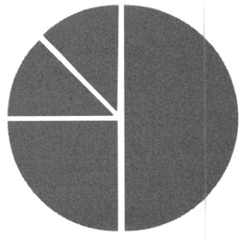
Какая формула может быть записана в ячейке А2, чтобы построенная диаграмма по значениям диапазона ячеек A2:D2 соответствовала рисунку:
- = A1+C1+D1
- = 2*D1
- = A1/2
- A1*B1

Задание 19. В электронную таблицу занесли результаты тестирования учащихся по физике и информатике. Вот первые строки получившейся таблицы.
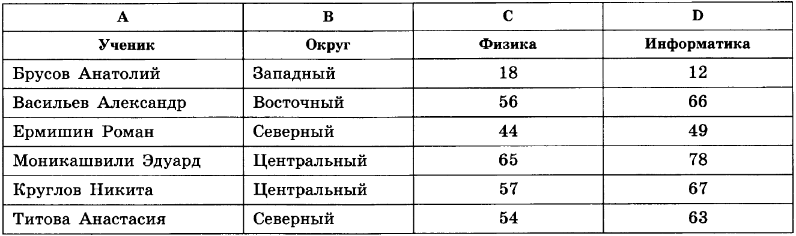

В столбце А указаны фамилия и имя учащегося; в столбце В – округ учащегося; в столбцах С, D – баллы, полученные соответственно по физике и информатике. По каждому предмету можно было набрать от 0 до 100 баллов. Всего в электронную таблицу были занесены данные по 266 учащимся. Порядок записей в таблице произвольный.

Выполните задание.

Откройте файл с данной электронной таблицей (расположение файла Вам сообщат организаторы экзамена). На основании данных, содержащихся в этой таблице, ответьте на два вопроса.
1. Чему равна наибольшая сумма баллов по двум предметам среди учащихся Центрального округа? Ответ на этот вопрос запишите в ячейку G2 таблицы.
2.Сколько процентов от общего числа участников составили ученики, получившие по информатике менее 40 баллов? Ответ с точность до одного знака после запятой запишите в ячейку G4 таблицы.
Полученную таблицу необходимо сохранить под именем, указанным организаторами экзамена.

Примечание. При решении допускается использование любых возможностей электронных таблиц. Допускаются вычисления при помощи ручки и бумаги. Использование калькуляторов не допускается.

Файл для выполнения задания 19 можно скачать по следующему адресу:
ftp:/ftp.n-obr.ru/informatica_ikt/9785445400196.zip.
Рекомендации по решению этих заданий можно найти в вышеперечисленных интернет ресурсах и печатных изданиях [3].
Базовый план для 7-9 классов основной школы предполагает общее знакомство с программой электронных таблиц, изучение структуры таблиц, типов обрабатываемых данных, правил ввода формул, адресации ячеек, использование мастера функций, построение диаграмм и графиков. Обычно на изучение данного раздела отводится 8-10 часов. Таким образом, для подготовки учащихся к ГИА по разделу «Электронные таблицы» можно рекомендовать следующий примерный план занятий (независимо от используемых учебников):

 | Тема и содержание | К-во часов
1 | Общие сведения об электронных таблицах Excel  Назначение и основные возможности программы Microsoft Excel. Интерфейс программы. Понятие электронной таблицы, ячейки, строки, столбца, диапазона. Ввод данных. Типы данных. Редактирование содержимого ячейки. Управление рабочими листами. Операции с элементами таблицы | 2
2 | Форматирование ячеек  Панель форматирования. Оформление заголовков. Форматирование чисел. Форматирование по образцу. Выравнивание содержимого ячеек. Установление шрифта. Изменение размеров строк и столбцов. Оформление таблиц. Группирование элементов таблицы. | 1
3 | Работа с формулами  Основные сведения. Ввод формул. Система адресации. Составные формулы. Редактирование формул. Мастер функций - вычисление основных математических, статистических, логических функций и функций выбора и поиска. Комбинирование функций. | 3
4 | Создание диаграмм  Мастер диаграмм. Типы диаграмм. Форматирование элементов диаграмм. Построение графиков функций. | 2
5 | Сортировка и фильтрация данных  Инструмент Сортировка, настраиваемая сортировка, автофильтр, расширенный фильтр. | 1
6 | Контрольная работа по теме «Электронные таблицы» | 1

Также различные варианты планирования тем раздела «Электронные таблицы» можно выбрать, посетив интернет-ресурсы. Например:
- планирование по учебникам «Информатика и ИКТ: Учебник для 9 класса / И.Г. Семакин, Л.А. Залогова, С.В. Русаков, Л.В. Шестакова» и «Информатика и ИКТ. Базовый курс: Учебник для 9 класса / Н.Д. Угринович»: http://www.alleng.ru/d/comp/comp182.htm и http://11book.ru/9-klass/210-informatika/2038-pourochnye-plany-informatika-9-klass-semakin-ugrinovich;
- планирование по учебнику «Информатика: Учебник для 9 класса / Л.Л. Босова, М.: Бином, 2013»:
http://obrazbase.ru/inform/326-rabochaya-programma-po-informatike-9-klass-l-l-bosova-68-chasov-20140829,
http://metodist.lbz.ru/authors/informatika/3/,
https://multiurok.ru/files/ktp-po-informatikie-9-klass-bosova-l-l.html.
Поурочные разработки, комплексы практических и лабораторных работ, контрольные и проверочные работы в изобилии представлены на таких популярных ресурсах как
https://infourok.ru/,
http://nsportal.ru/shkola/informatika-i-ikt,
http://www.metod-kopilka.ru,
http://festival.1september.ru/,
https://iq2u.ru/tests/35,
http://metodist.lbz.ru/authors/informatika/3/eor9.php,
единая коллекция ЦОР http://school-collection.edu.ru/,
videouroki.net и других.
Таким образом, успешное освоение раздела «Электронные таблицы» позволит учащимся выполнить более 13% (получить 3 балла из 22 возможных) экзаменационных заданий ОГЭ. Тематическое планирование должно осуществляться исходя из перечня проверяемых элементов содержания и перечня требований к уровню подготовки обучающихся для проведения основного государственного экзамена по ИНФОРМАТИКЕ и ИКТ [2].

Список литературы

Крылов С.С., Чуркина Т.Е. ОГЭ 2017. Информатика и ИКТ. Типовые экзаменационные варианты: 10 вариантов. – М.: Издательство «Национальное образование», 2017.

ОГЭ 2017. Информатика и ИКТ. Демоверсия, спецификация, кодификатор.

Ушаков Д.М. Информатика: Новый полный справочник для подготовки к ОГЭ. – М.: Издательство АСТ, 2017.

